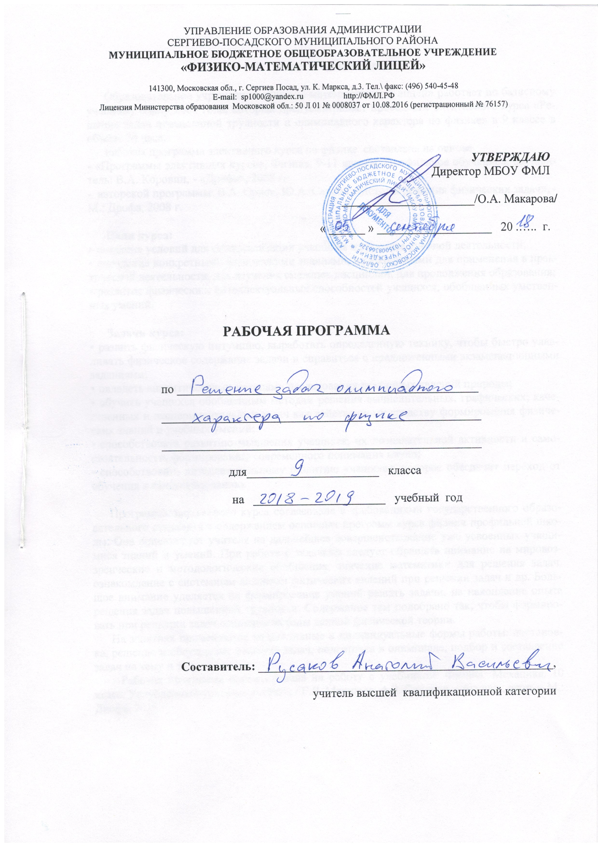

Пояснительная записка
Рабочая программа соответствует учебному плану МБОУ ФМЛ и составлена на основе авторских программ:
- «Программы элективных курсов. Физика. 9-11 классы. Профильное обучение», составитель: В.А. Коровин, - «Дрофа», 2008 г.
- авторской программы: В.А. Орлов, Ю.А. Сауров «Методы решения физических задач», - М.: Дрофа, 2008 г.
Рабочая программа ориентирована на работу с учебником: Физика: Механика. 10 класс. Углублённый уровень: учебник / Г.Я. Мякишев, А.З. Синяков. – 6-е изд., испр. – М.: Дрофа, 2018.
В соответствии с учебным планом МБОУ ФМЛ на элективный курс «Решение задач олимпиадного характера по физике» в 9 классе отводится 34 часа (1 час в неделю).
Программа элективного курса согласована с требованиями государственного образовательного стандарта и содержанием основных программ курса физики профильной школы. Она ориентирует учителя на дальнейшее совершенствование уже усвоенных учащимися знаний и умений. При работе с задачами следует обращать внимание на мировоззренческие и методологические обобщения, значение математики для решения задач, ознакомление с системным анализом физических явлений при решении задач и др. Большое внимание уделяется на формирование умений решать задачи, на накопление опыта решения задач повышенной трудности. Содержание тем подобрано так, чтобы формировать при решении задач основные методы данной физической теории.

2. Содержание программы

Физическая задача
Что такое физическая задача. Состав физической задачи. Физическая теория и решение задач. Значение задач в обучении и жизни. Классификация физических задач по различным критериям: по содержанию, по требованию, способу задания, способу решения. Способы и техника составления задач. Примеры задач всех видов. Общие требования при решении физических задач. Этапы решения физической задачи. Анализ физического явления составление плана решения. Числовой расчет. Использование непрограммируемого калькулятора для расчетов. Анализ решения и его значение. Оформление решения. Типичные недостатки при решении и оформлении решения физической задачи. Изучение примеров решения задач. Различные приемы и способы решения: алгоритмы, аналогии, геометрические приемы, метод размерностей, графические решения.
Математические методы решения физических задач
Векторные величины в физике. Действия с векторами. Сложение, вычитание, скалярное и векторное произведение векторов. Математические преобразования при решении физических задач. Погрешности измерений.Элементарные функции и их графики. Графики функций.Решение физических задач с использованием графиков. Уравнения и системы уравнений.
Линейные уравнения при решении физических задач. Использование систем уравнений при решении физических задач. Квадратные, тригонометрические и показательные уравнения при решении физических задач. Координатный метод.
Неравенства и системы неравенств.Использование линейных неравенств с одной переменной, неравенств второй степени при решении физических задач
Использование производной при решении физических задач. Понятие производной и её физический смысл. Применение производной к решению задач на наибольшее и наименьшее значения. Исследование функций с помощью производной.
Механика

Графический и координатный метод решения задач по механике. Графическое представление движения. Алгоритм решения задач на расчет средней скорости движения. Кинематика прямолинейного, криволинейного и вращательного движения. Задачи на принцип относительности: кинематические характеристики движения тела в разных инерциальных системах отсчета. Решение задач на основные законы динамики: Ньютона, законы для сил тяготения, упругости, трения, сопротивления. Решение задач на движение тела под действием нескольких сил, движение системы связанных сил. Классификация задач по механике: решение задач средствами кинематики, динамики, с помощью законов сохранения. Задачи на закон сохранения импульса и реактивное движение. Задачи на определение работы и мощности. Задачи на закон сохранения и превращения механической энергии. Решение задач несколькими способами.

Постоянный ток
Сила тока. Электродвижущая сила. Напряжение.Сопротивление. Удельное сопротивление. Закон Ома. Закон Ома для полной цепи. Задачи на различные приемы расчета сопротивления сложных электрических цепей. Задачи разных видов на описание электрических цепей постоянного электрического тока с помощью закона Ома для замкнутой цепи, закона Джоуля — Ленца, законов последовательного и параллельного соединений. Ознакомление с правилами Кирхгофа при решении задач.Метод узловых потенциалов.Схемы с нелинейными элементами. Вольт-амперные характеристики.Работа и мощность тока.

3. Требования к уровню подготовки по физике учащихся 9 класса
Учащиеся должны уметь: классифицировать задачу, анализировать физическое явление, формировать собственный алгоритм решения задач, определять адекватные способы и методы решения задачи, последовательно выполнять и проговаривать этапы решения задачи средней сложности, прогнозировать ожидаемый результат и сопоставлять его с собственными физическими знаниями, владеть разнообразными способами выполнения математических расчётов для нахождения неизвестной величины в соответствии с условиями поставленной задачи на основании использования законов физики.
Использовать различные источники информации, включая энциклопедии, Интернет-ресурсы и другие базы данных, в соответствии с коммуникативной задачей, сферой и ситуацией общения осознанно выбирать средства языка и знаковые системы (текст, таблица, схема, рисунок).

4. Календарно-тематическое планирование

№ занятия | Тема занятия | Дата
 |  | по плану | по факту
 | Особенности и классификация олимпиадных задач по физике.
 | Этапы и оформление решения физической задачи.
 | Различные подходы к задачам гидростатики.
 | Уравнение теплового баланса.
 | Использование систем уравнений при решении задач.
 | Закон Ома. Правила Кирхгофа.
 | Различные методы расчёта электрических цепей.
 | Графики функций. Чтение графиков.
 | Решение задач с использованием графиков.
 | Использование координатного метода при решении задач.
 | Задачи на неравномерное движение, принцип эквивалентности
 | Векторные величины в физике.
 | Геометрический подход к решению баллистических задач.
 | Равномерное и неравномерное движение по окружности.
 | Метод телескопирования в задачах по физике.
 | Относительность движения.
 | Понятие производной и её физический смысл.
 | Применение производной при решении задач по кинематике.
 | Применение производной при решении задач по динамике и законам сохранения.
 | Исследование функций с помощью производной.
 | Применение производной к решению задач на наибольшее и наименьшее значения.
 | Динамика. Силы. Законы Ньютона.
 | Кинематические связи в задачах динамики.
 | Кинематические и динамическиехарактеристики движения тела в разных инерциальных системах отсчета.
 | Закон сохранения импульса.
 | Закон сохранения энергии в механике.
 | Динамический и энергетический подходы к решению задач по механике.
 | Центр масс системы тел. Движение центра масс.
 | Движениев системе отсчёта центра масс.
 | Механическая работа и мощность.
 | Метод виртуальных перемещений.
 | Условия равновесия физических систем.
 | Физические парадоксы.
 | Занимательные вопросы физики

СОГЛАСОВАНО  на заседании МОучителей  естественнонаучного цикла  Протокол №____________  от _______________2018 г.  Руководитель МО  ___________ Шаткова Е.В. | СОГЛАСОВАНО  Зам. директора по УВР  _________ Мрачковская Т.Г.  « ____ » ____________ 2018 г.

